出國報告（出國類別：國際論壇）

寶石珊瑚之生物及永續利用論壇

服務機關：行政院農業委員會漁業署
姓名職稱：王茂城 科長
陳立和 技士
派赴國家：日本
出國期間：101年3月8日至101年3月11日
報告日期：101年6月27日
摘要
基於關切紅珊瑚漁業永續經營，及顧慮因貿易而發生之過度捕撈與破壞性漁法之潛在威脅，美國政府及瑞典於2010年第15屆CITES締約國大會，再次提案將所有紅珊瑚物種列入附錄二，該提案在第一委員會遭拒絕，預計該提案於2013年第16屆締約國大會被重新提出的可能性相當高。
日本為因應明(2013)年即將在泰國曼谷召開之第16屆CITES締約國大會，於本(2012)年3月9日於日本高知縣召開「寶石珊瑚之生物及永續利用」論壇，以表現日本對寶石珊瑚的研究與管理，並邀請美國、義大利、西班牙、越南及我國等專家學者作專題報告，針對地中海及西太平洋海域，寶石珊瑚之漁業管理、生態、生殖及成長及華盛頓公約之貿易管制規定等議題作討論。

關鍵詞：CITES、紅珊瑚、寶石珊瑚、地中海、太平洋、漁業
目錄

摘要 ……………………………………….……………………………………………...I
目錄 ……………………………………….……………………………………………...II
壹、目的 …………………………………………………………………………………1
貳、過程 ………………………………………………………………………………....2
參、心得及建議 ………………………………………………………………………....12

附件

附件1、寶石珊瑚之生物及永續利用論壇議程 ……………………………………….13
附件2、論壇照片 ………………………….…………………………………...……….15

壹、目的
隨著寶石珊瑚在珠寶市場的佔有率逐漸增加，尤其大陸方面因為經濟發展快速，導致富裕階層對寶石珊瑚之需求與日俱增，如何求得這些來自海洋的珍貴資源及市場需求的雙贏，使寶石珊瑚漁業達到永續經營的目標，已是刻不容緩急待解決的課題。
行政院農業委員會於2009年發布施行「漁船兼營珊瑚漁業管理辦法」，規定珊瑚漁船需於臺灣距岸12浬以外之5處海域作業，並進行珊瑚漁船數限制、年採捕量限制、漁區限制、船位回報器(VMS)監控、觀察員隨船、漁撈日誌填報及禁止非珊瑚漁船攜帶珊瑚漁具出港等嚴格管理措施。
國內寶石珊瑚漁業雖已採取上述高度嚴格之管制作為，仍有必要參與相關國際會議以吸取國外執行經驗，爰希望藉由參與本次論壇，瞭解其他國家對寶石珊瑚的漁業管理及研究成果，作為本署未來執行是項漁業管理及調整相關規定之參考依據。

貳、過程
本次論壇於2012年3月9日在日本舉行，由日本「寶石珊瑚保護育成協議會」主辦，及日本農林水產省及高知縣政府等單位協辦，參加之代表及專家學者包括美國、義大利、西班牙、越南及日本等國之專家學者。我國由行政院農業委員會漁業署王茂城科長及陳立和技士(本人)參加，另國內學者部分有國立台灣海洋大學陳志炘老師及國立中山大學張水鍇老師，國內業者由「臺灣寶石珊瑚聯誼會」王深池會長率相關會員計15人參加。
會議地點於日本高知市文化中心2樓，論壇主要分「地中海及西太平洋海域紅珊瑚之保育及管理」、「寶石珊瑚之生態、生殖及成長」及「寶石珊瑚資源管理與華盛頓公約之貿易管制規定」等3個單元進行研討，各單元報告內容摘要如下：
一、地中海及西太平洋海域紅珊瑚之保育及管理：
（一）義大利比薩大學Giovanni Santangelo博士報告地中海紅珊瑚(Corallium ruburum)之保育及管理，重點內容說明如下：
１、地中海紅珊瑚(C. ruburum)是地中海中最有價值，也是資源量下降最多的一個代表物種，據文獻記載該種珊瑚早在羅馬時期，甚至更早即已開始交易。
２、已進行地中海紅珊瑚(C. ruburum)之性比、性成熟年齡、加入率、成長率、族群大小、年齡組成、族群密度、空間分佈情形、出生率、死亡率、基因結構及評估穿孔海棉的發生率等研究。
３、研究發現地中海紅珊瑚(C. ruburum)的性成熟年齡早，成長率每年約0.26公釐，且該成長率隨著年齡增加而降低。
４、目前地中海海域與太平洋海域捕撈紅珊瑚的方式不同，地中海採取高選擇性的水肺潛水方式採捕紅珊瑚，以水深80至120公尺之族群量最豐富，並在同一株留部分母細胞使其繼續成長，並採取下列措施減少地中海紅珊瑚(C. ruburum)之漁獲壓力：
（１）限制採捕體長(>7公釐)。
（２）限制總漁獲量。
（３）劃設暫時及永久的保護區。
（４）限制採捕50公尺以深的紅珊瑚。
（二）義大利Assocoral寶石珊瑚工會Gioia De Simone女士報告紅珊瑚的歷史、文化及其利用情形，重點內容說明如下：
１、義大利Assocoral寶石珊瑚協會創立於1978年，從事科學研究，並持續召開會議提供管理制度及永續經營之政策建議。
２、介紹珊瑚組成，及其用途最早起源於古羅馬，由考古學發現早在好幾千年前古羅馬即開始利用紅珊瑚。
３、希臘人將紅珊瑚作醫學用途，幾世紀後，因為亞歷山大的東征，使珊瑚藉由貿易進入印尼，促成中、西方珊瑚文化交流。
４、地中海的珊瑚漁業來自希臘的腓尼島(Phoenicians)及伊特魯里亞島(Etruscans)，並藉由貿易來到東方國家，成為蒙古、西藏等遊牧民族之重要文化。
５、2000年前的絲路，連結中亞及西方國家，香料路連結阿拉伯南方半島及地中海，後演變成珊瑚重要貿易路線。
６、歐盟在1994年禁止以拖網方式捕撈寶石珊瑚，目前全地中海皆以高技術及經驗豐富之水肺潛水人員，配備鐵鎚，以高選擇性漁法捕撈超過50公尺深之寶石珊瑚，並回報每日捕撈量及作業地點、水深，有效降低漁獲量。未來將著重於限制許可執照數量、每日總捕撈量及漁區輪作等。
（三）西班牙海洋研究所Lorenzo Bramanti博士報告利用在海底設置大理石板，以復育地中海紅珊瑚(C. ruburum)之研究結果，重點內容說明如下：
１、珊瑚移殖方法源自於1751年，Marquis Carlo Maria Ginori 在義大利Calafuria水域放瓷板，以獲得紅珊瑚。
２、西班牙自2006年，開始移殖紅珊瑚至設置在海底的大理石板，以復育紅珊瑚資源，並評估其族群加入率、成長率、存活率及死亡率等調查研究。在義大利Calafuria海域放置的54個大理石板，發現388個個體群；不同地點放置的大理石板，有不同的加入率及死亡率。
３、另外也試驗連接直流電的不鏽鋼板當培育板，發現珊瑚族群的加入量多寡依序為大理石板、連接負極電的不鏽鋼板及連接正極電的不鏽鋼板。
４、結論：
（１）紅珊瑚成功地移殖在設置於海底的大理石板上。
（２）附著紅珊瑚的大理石板，多年後可再放置在其他地點。
（３）附著在大理石板上的紅珊瑚，前4年可有效地避免穿孔珊瑚違害其成長。
（４）利用大理石板移殖方式，可作為紅珊瑚再生及研究調查的有效工具。
（５）利用電極法加速碳酸鈣堆積的新技術仍在試驗階段。
（四）台灣海洋大學陳志炘博士報告臺灣寶石珊瑚漁業已採取珊瑚漁船數限制、年採捕量限制、限定5個漁區作業、VMS監控船位、指派觀察員隨船及漁撈日誌填報等嚴格管理措施。
（五）越南海洋漁業研究所Nguyen Khac Bat博士，報告寶石珊瑚漁業為越南的新興產業，目前規定每年5月份採捕寶石珊瑚，同時利用潛艇從事科學調查。
（六）日本軟體動物學研究所小菅貞男所長報告日本土佐灣(Tosa Bay)的寶石珊瑚漁業管理，重點內容說明如下：
１、本次論壇舉辦地點高知縣為日本國內最大寶石珊瑚產地，縣內土佐灣的漁獲量佔日本的8成以上。
２、日本過去僅訂定寶石珊瑚漁業許可作業期間、每天作業時間及禁漁期等規定，該縣為因應CITES管理趨勢，於2012年3月1日起開始實施新管理措施如下：
（１）需取得縣府許可始得經營寶石珊瑚漁業，許可期間由原3年縮短為1年。
（２）原規定每年1、2月為禁漁期，新增寶石珊瑚產卵期的6、7月亦納入禁漁期，將全年禁漁期擴大為4個月，另原規定每天作業時間為日出至日落，縮短為日出至下午3時。
（３）舊規定針對寶石珊瑚的捕獲量無任何限制，新規定每年活枝總捕獲量到達750公斤時，當年度所有珊瑚漁船停止作業。
（４）舊規定針對寶石珊瑚的捕獲體型亦無任何限制，新規定長度未達3公分、直徑未達7公釐之活枝需放流。
（５）新規定作業時間及捕獲量須每月以書面方式呈報高知縣政府，並訂有相關罰則。
二、寶石珊瑚之生態、生殖及成長：
（一）日本立正大學岩崎 望博士報告日本寶石珊瑚的生態研究及其永續利用，重點內容說明如下：
１、日本在2000年只有紅珊瑚在春季產卵的資料，其他有關密度、生物量、成長率、死亡率、加入量及珊瑚幼蟲的傳播等，均無相關資料；於2010至2013年，日本農林水產省補助研究紅珊瑚之DNA、生殖、化學及利用(210)Pb沉積速率法測定其成長率
２、利用(210)Pb沉積速率法發現粉紅珊瑚(Corallium elatius)的成長率為每年0.3公釐。
３、研究顯示作業漁區內的紅珊瑚資源密度為0.09個群體/100平方公尺，禁漁區則為0.03個群體/100平方公尺，另紅珊瑚資源回復的時間約需10至20年。
４、2009年3月，在海底設置珊瑚幼蟲附著裝置(如下圖)。
５、結論：日本海域紅珊瑚之分布密度為0.05~0.5個群體/100平方公尺，成長率約0.15公釐/年，並將本次研究結果提供第16次CITES締約國大會。
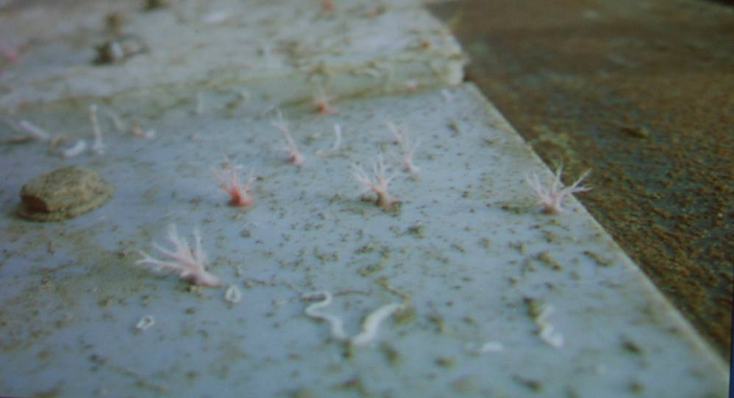

日本在海底設置珊瑚幼蟲附著裝置，觀查其成長率等資料
（二）日本沖繩美麗海水族館野中 正法課長助理報告在琉球群島的紅珊瑚生殖研究，重點內容說明如下：
１、地中海及夏威夷因為水深較淺，可容易地使用水肺潛水方式，獲得紅珊瑚的生態、生殖及資源量等資料，日本海域水深相對較深，相關資料的蒐集來得困難許多。
２、自2005年至2009年，於琉球群島共採集200個紅珊瑚樣本，並記錄採樣時間、地點、水溫、水深、海流流向及流速、透明度、底質等資料。
３、採集到的樣本先用酒精保存，並以布安溶液(Bouin’s solution)除鈣，再切取組織薄片，以蘇木素(hematoxylin)及曙紅(eosin)染色後，以光學顯微鏡觀察。
４、從組織切片觀察結果如下：
（１）紅珊瑚之卵巢細胞及精囊細胞外觀相似，90個深紅珊瑚(Paracorallium japonicum)樣本及55個桃紅珊瑚(Corallium elatius)樣本，顯示性比以母細胞比例略高。
（２）幾手所有的生殖腺都在尚未長出臅手的小水螅蟲時期，即發育完成。
（３）幾乎所有的群體無同時擁有不同性別的生殖細胞。
（４）本次採集之樣本上皆未發現浮浪幼蟲(planula larva)，推測深紅珊瑚(P. japonicum)、桃紅珊瑚(C. elatius)及白珊瑚(Corallium konojoi)3個種類，可能皆為雌雄異體。
５、深紅珊瑚(P. japonicum)、桃紅珊瑚(C. elatius)及白珊瑚(C. konojoi)3個種類的樣本生殖腺直徑觀察結果如下：
（１）精囊細胞在發育第二期明顯小於發育第三期及第四期。
（２）卵巢細胞在發育第四期明顯大於第三期，第三期又明顯大於第二期。
（３）深紅珊瑚(P. japonicum)的精囊細胞在6至8月發育至最大，卵巢細胞在夏季也發育至最大。
（４）桃紅珊瑚(C. elatius)的精囊細胞也顯示5至6月較大(缺7月資料)，卵巢細胞則無明顯的高峰期。
（５）白珊瑚(C. konojoi)的精囊細胞也顯示在6至8月較大，惟卵巢細胞缺夏季資料。
（６）由以上結果顯示，3種珊瑚的精囊細胞在夏季(5至8月)發育較大，且出現一個高峰期，深紅珊瑚(P. japonicum)及桃紅珊瑚(C. elatius)的卵巢細胞也是在夏季發育較大，並出現兩個高峰期。
６、本實驗觀察的深紅珊瑚(P. japonicum)、桃紅珊瑚(C. elatius)及白珊瑚(C. konojoi)生殖腺構造，結論如下：
（１）與地中海紅珊瑚(C. ruburum)及夏威夷美都珊瑚(Corallium secundum)，皆為雌雄異體。
（２）生殖腺的成熟期約在5至8月。
（３）性成熟的最小高度分別為深紅珊瑚(P. japonicum)約16公分、桃紅珊瑚(C. elatius)約22公分及白珊瑚(C. konojoi)約8公分，另地中海紅珊瑚(C. ruburum)的性成熟年齡為2年，夏威夷美都珊瑚(C. secundum)為13年。
（４）白珊瑚(C. konojoi)的精囊及卵巢細胞發育期為1年，深紅珊瑚(P. japonicum)及桃紅珊瑚(C. elatius)的生殖細胞發育期則為2年。
（三）日本海洋水產研究所林原 毅博士報告在夏威夷天皇海山鏈(Emperor Seamount)的冷水性珊瑚調查研究，重點內容說明如下：
１、利用ROV技術(每個觀測點拍攝5張照片)觀察夏威夷天皇海山鏈，發現軟珊瑚目、枊珊瑚目、石珊瑚目及角珊瑚目等冷水性珊瑚物種，但未發現族群密度特別高的地點。
２、2007至2008年ROV觀測結果：
（１）幾乎所有的作業海域都已調查完畢，並取得足夠的地形資料。
（２）沒有發現寶石珊瑚及族群密度高的地點。
（３）採集到的冷水性珊瑚皆為小型。
３、結論：
（１）本次研究發現，沒有證據顯示夏威夷天皇海山鏈(包括暫定的禁漁區)存在脆弱的海洋生態系，惟本次研究的範圍之外，可能存在脆弱的海洋生態系，因此，基於預警措施，現行的管理方法(包括劃設禁漁區)有持續執行的必要。
（２）另外，繼續確認珊瑚族群的高密度棲地及調查影響珊瑚分佈的因素，都是未來重要的研究項目之一。
（四）日本沖繩美麗海水族館野中 正法課長助理報告過去日本學者所作的紅珊瑚鑑定結果，重點內容說明如下：
１、日本的珊瑚分類學始於1882年，2004年後至此報告之前，則無相關分類研究。
２、過去日本寶石珊瑚分類上存在的問題如下：
（１）所有鑑定出的7個物種，被認為是新物種的時間超過100年，且其缺乏清楚的鑑定特徵說明。
（２）過去完成鑑定的Ridley及Kishinouye 兩位學者，未指定原始標本(Type specimens)，且當初鑑定的樣本皆已不存在。
３、本研究從珊瑚樣本底部、頂端及共骨骼堆(coenenchymal mound)取得骨針，並使用光學顯微鏡及掃描電子顯微鏡(SEM)觀查結果發現，所採集的樣本與過去的研究報告幾乎沒有差異點。
４、結論：
（１）把過去已鑑定出的白珊瑚(C. konojoi)、深紅珊瑚(P. japonicum)及P. inutile，重新指定標準樣本。
（２）發現2個新物種：Corallium sp. 1及Corallium sp. 2。
（３）目前尚未獲得桃紅珊瑚(C. elatius)的標準樣本，有待Ridley報告內容的分析結果。
（４）發現C. boshuensis、C. sulcatum及C. pusillum3個物種的採樣地點，有助於未來重新確定並描述其生態特徵。
三、寶石珊瑚資源管理與華盛頓公約 (CITES)之貿易管制規定：
（一）美國夏威夷大學Richard W. Grigg博士報告各國的寶石珊瑚漁業管理及華盛頓公約的貿易管制規定，重點內容說明如下：
１、介紹寶石珊瑚漁業的歷史，並說明需藉由嚴格的管理措施以達到穩定的供應量，另舉例過去黑珊瑚列入CITES附錄二後，造成增加管理負擔、取得進、出口許可的時間延誤約4至7個月及增加進、出口成本及申請許可費用等負面影響。
２、各國針對寶石珊瑚的漁業管理介紹如下：
（１）義大利：禁止非選擇性漁法、執照限制(30張)、漁區及水深(80公尺)限制、漁獲量限制(每人2.5公斤)、最小體長限制(1公分)、漁撈日誌填報。
（２）土耳其：所有的紅珊瑚及黑珊瑚自1990年起全面禁捕。
（３）希臘：禁止非選擇性漁法、執照限制(10張)、漁區輪替(共20個漁區，每年開放5個)。
（４）西班牙：禁止非選擇性漁法、最小體長限制(0.7公分)、執照限制(16張)。
（５）墨西哥：禁止非選擇性漁法、執照限制(10張)。
（６）法國、阿爾及利亞、突尼西亞：禁止非選擇性漁法。
（７）日本：執照限制、漁獲努力限制(每人2張網具)、漁具限制、禁止夜間作業。
（８）臺灣：執照限制(60張)、年總捕獲量限制(每船每年200公斤)、漁業限制、漁撈日誌填報。
３、歷年提案將紅珊瑚列入附錄二的CITES大會為：1987年於加拿大舉行之第6屆締約國大會、2007年於荷蘭舉行之第14屆締約國大會及2010年於卡達舉行之第15屆締約國大會，皆因下列原因而遭否決：
（１）不符列入資格：資源量未下降20~30%。
（２）與塑膠、玻璃等材質不易辯識。
（３）不易分辯種類。
（４）增加行政成本。
（５）可能瓦解各區域管理長期努力的結果。
４、結論：
（１）過去珊瑚漁業被認為會耗盡珊瑚資源的原因，來自破壞性漁法及缺乏管理。
（２）相反的，嚴格的區域管理，包括選擇性漁法及其他限制措施，將使紅珊瑚資源永續經營。
（３）成功的漁業管理有賴當地的調查研究及管理方法，但不包括列入CITES附錄二。
（二）日本岩手縣立大學金子與止男博士報告CITES的運作機制及其與寶石珊瑚的關係，重點內容說明如下：
１、CITES附錄一、二建立於1973年。
２、紅珊瑚議題於1987年在加拿大召開第6屆締約國大會出現，西班牙提案將地中海紅珊瑚(C. rubrum)列入附錄二，遭2個會員國贊成，另義大利、瑞士(包括TRAFFIC)反對，該提案未通過。
３、地中海紅珊瑚第2次出現於2002年智利召開之第12屆締約國大會，該會議將其列入評估物種中。
４、於2007年在荷蘭召開之第14屆締約國大會，美國建議將所有紅珊瑚等26個物種皆列入附錄二，該提案於第一委員會被接受，接下來的大會審議遭駁回。
５、於2010年在卡達召開之第15屆締約國大會，美國及瑞典重提將所有紅珊瑚及類紅珊瑚等31個物種列入附錄二，該提案在第一委員會遭拒絕，提案國在接下來的會員國大會未重提；本次提案遭否絕的主要原因為岸上的漁獲量下降並不代表資源量也下降，而是跟經濟因素及漁業管理政策有關，及紅珊瑚物種皆未被列入IUCN的紅名單中
６、第16屆締約國大會將於2013年3月2日至3月15日，在泰國召開，提案截止日期為2012年10月4日。
７、結論：
（１）目前可能只有幾種紅珊瑚物種符合附錄二條件。
（２）除非珊瑚漁業有完善的管理機制，否則很難說服國際環保團體。
（３）如果紅珊瑚被列入附錄二，漁業管理部門需要替CITES的無違害準則(Non-detriment findings, NDF)從事調查研究。
（４）如果紅珊瑚被列入附錄二，日本可以選擇採取限制出口量以供應國內需求。
（５）紅珊瑚應該被列入附錄二，或是延續目前的管理機制，仍是一個待解決的問題。
（６）如果要讓紅珊瑚不列入附錄二，日本漁業管理部門需重新檢討目前的管理措施。

參、心得及建議
由於臺灣目前開放的5處作業漁區，其水深皆超過100公尺且水流強勁，不適合使用水肺潛水或機械手臂等方式採捕寶石珊瑚，另日本高知縣訂定每年1、2月及珊瑚產卵期的6、7月為禁漁期，及長度未達3公分、直徑未達7公釐之活枝需放流之規定，由於目前從深海捕撈上來之寶石珊瑚活枝，除非本身有連接附著基石，且因為溫差關係需立即丟回海裡，才有存活的機率，爰目前臺灣仍以劃設作業漁區及船位監控等管理，較禁漁期或活枝放流來得有實質管理作用。
據本次「寶石珊瑚之生物及永續利用論壇」之與談中，日本高知縣寶石珊瑚漁業管理目前尚未訂定相關港口管制等查核措施，相對臺灣寶石珊瑚漁業目前在執行上已採取港口檢查、觀察員隨船及海上登檢等高度管理，相關管理措施已比日本嚴格。
本次論壇各與會人員初步取得共識，認為在紅珊瑚物種及族群狀態尚未明瞭的情形下，現階段應由各珊瑚生產國自行管理及保育紅珊瑚資源，及持續進行科學研究，未來在獲得較完整之科學資料後，再行評估是否將紅珊瑚列入CITES附錄二。
寶石珊瑚為維繫海底重要棲地環境之寶貴資源，且深受國內外保育團體高度重視，為確保海洋生物多樣性，未來仍需持續進行嚴格管理及進行其生態及資源量等科學研究，避免寶石珊瑚資源枯竭及破壞生態系平衡，以達珊瑚資源永續利用目標。
附件1
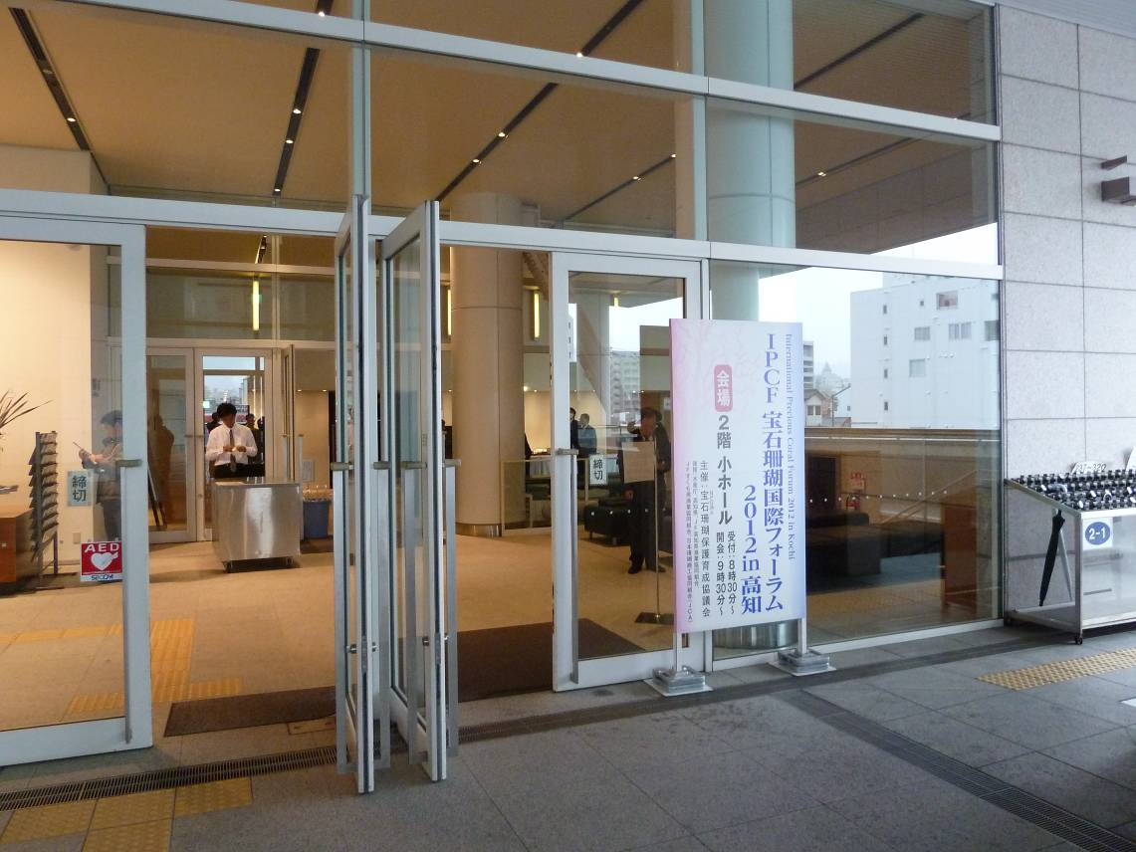
附件2

會議地點日本高知市文化中心2樓
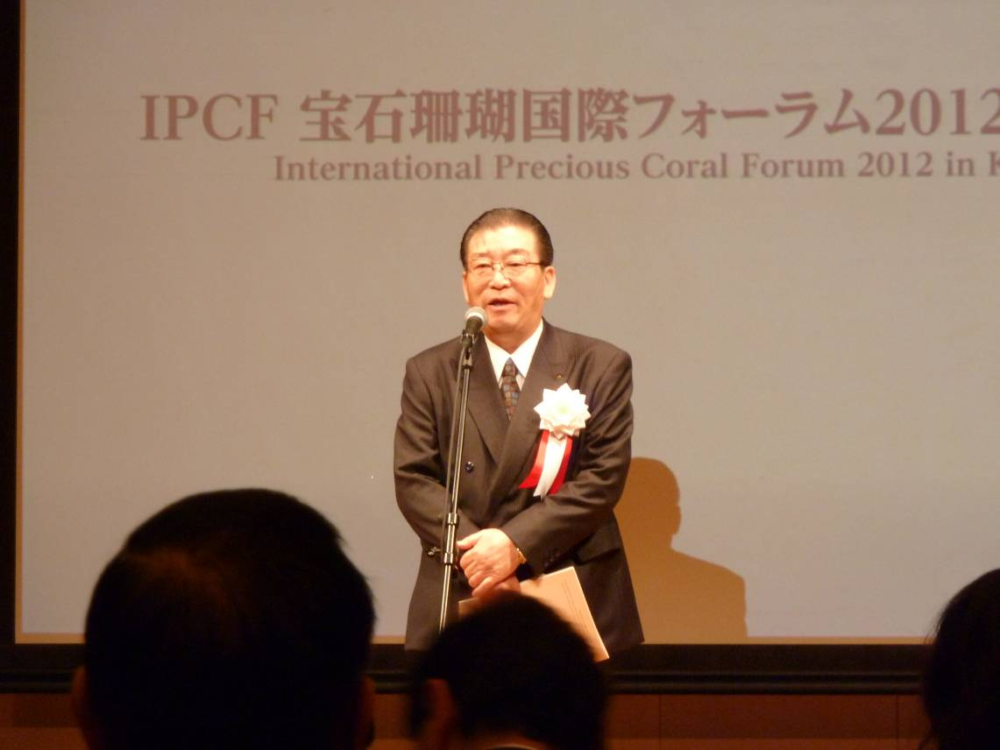

論壇主辦寶石珊瑚保護育成協議會田邊靖雄理事長開幕致詞

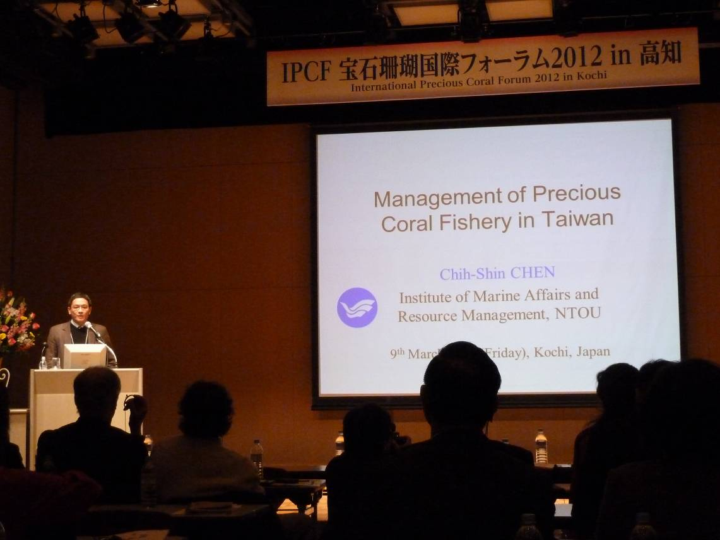

海洋大學陳志炘博士報告臺灣寶石珊瑚漁業管理

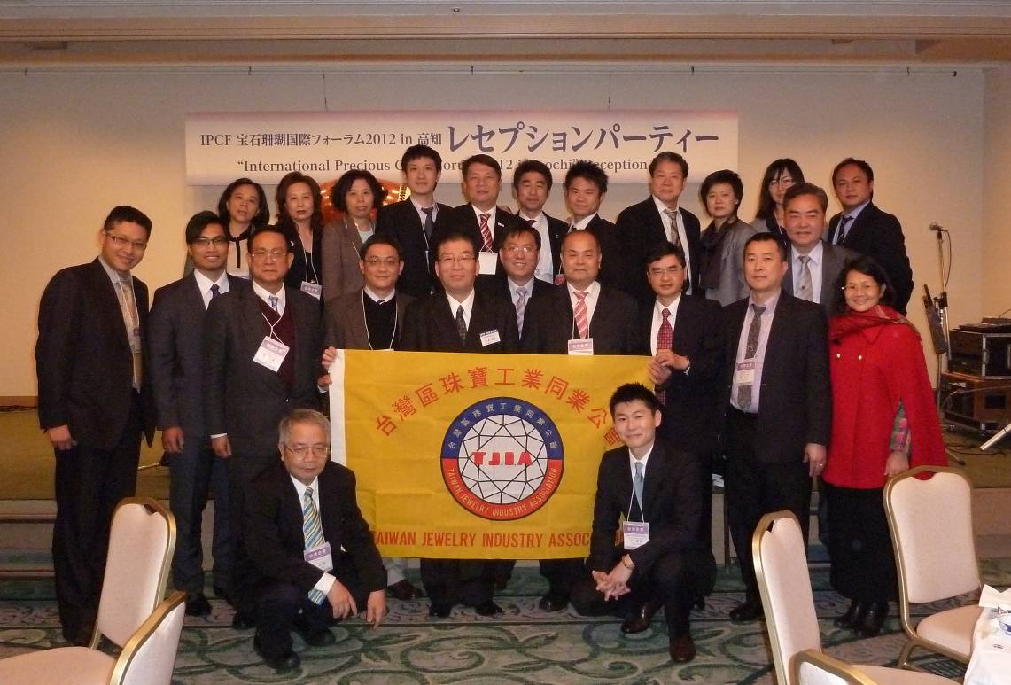

與與會人士合影留念

